Júl 2021

**Vhodný pre pokožku bábätiek aj alergikov**

**Persil Sensitive - jednotka na trhu pre citlivú pokožku**

**Pranie mnohí z nás berú ako rutinnú činnosť, pri ktorej sa oblečenie vyčistí, avšak zabúdame na to, že niektoré pracie prostriedky môžu spôsobiť silné alergické reakcie, podráždenú až začervenanú pokožku. A tá vie veľmi potrápiť nielen malé deti, ale aj alergikov. Práve preto boli vyvinuté špeciálne pracie prostriedky, ktoré zabezpečia čistú bielizeň a sú šetrné k citlivej pokožke.**

Pokožka je najväčším orgánom ľudského tela a má svoje prirodzené pH, ktoré je mierne kyslé. Narušenie pH môže viesť ku poškodeniu a podráždeniu a robiť ju tak citlivejšou. Povrchovo aktívne látky v pracích prostriedkoch pôsobia pri nosení aj na kožu a zvyknú spôsobiť jej vysúšanie. Preto malé deti a alergici vyžadujú špeciálnu starostlivosť aj o pokožku, aj o samotné pranie oblečenia. Oblečenie by sa malo prať vo vyhradených druhoch pracích prostriedkov, ktoré vyčistia oblečenie a odstránia baktérie, plesne a vírusy.

Práve pre ľudí s citlivou pokožkou a malé deti je tu Persil Sensitive, špeciálne vyvinutý a dermatologicky testovaný prací prostriedok, ktorý je vďaka svojmu zloženiu šetrný k pokožke. Obsahuje len prírodné ingrediencie bez farbív a konzervantov a dopĺňa ho hypoalergénny parfum s jemnou vôňou Aloe Vera. Účinne odstraňuje škvrny a pritom zanecháva bielizeň dlhodobo sviežu a čistú. Svojou kvalitou a jemným zložením sa teší veľkej obľube medzi spotrebiteľmi, čo potvrdzuje aj fakt, že Persil Sensitive je jednotkou na slovenskom trhu v segmente pracích prostriedkov pre citlivú pokožku*.

Obľúbený Persil Sensitive je k dispozícií v troch alternatívach: ako prací prášok, gél a pracie kapsuly.

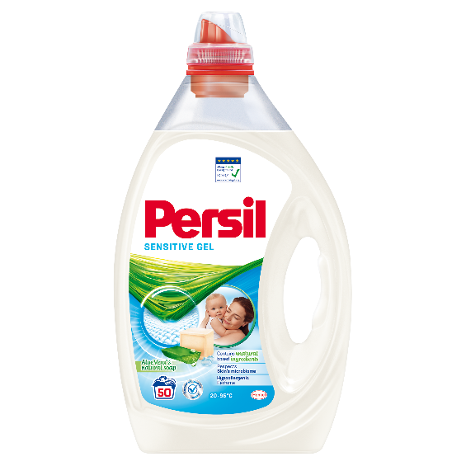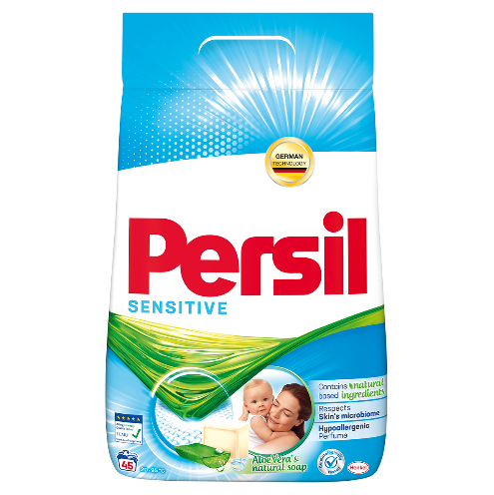Zjednodušte si pranie novými preddávkovanými kapsulami Persil Discs za odporúčanú cenu 9,59 € za 22 pracích dávok, 16,59 € za 28 pracích dávok a 21,19 € za 38 pracích dávok.

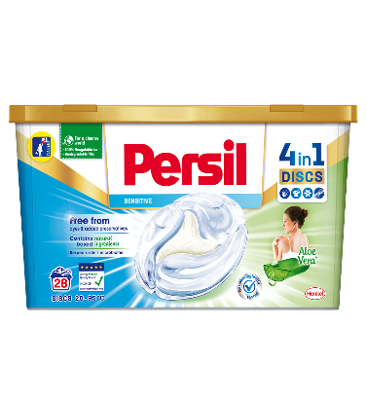

*Persil Sensitive je najpredávanejší prací prostriedok pre citlivú pokožku na celom trhu SR, na základe reportovaných dát spoločnosti Nielsen RMS pre kategóriu Detergentov, segment Sensitive, za 12 mesačné obdobie končiace v marci 2021.

* * * * *

**O spoločnosti Henkel**

Spoločnosť Henkel pôsobí celosvetovo s vyrovnaným a diverzifikovaným portfóliom produktov. Vďaka silným značkám, inováciám a technológiám zastáva Henkel vedúce postavenie na trhu tak v spotrebiteľských, ako aj priemyselných odvetviach. V oblasti lepidiel je Henkel divízia Adhesive Technologies celosvetovým lídrom na trhu v rámci všetkých priemyselných segmentov. V oblastiach Laundry & Home Care a Beauty Care je Henkel na vedúcich pozíciách na viacerých trhoch a v kategóriách vo svete. Spoločnosť bola založená v roku 1876 a má za sebou viac než 140 úspešných rokov. V roku 2018 dosiahla obrat vo výške 20 mld. eur a upravený prevádzkový zisk približne vo výške 3,5 mld. Eur. Henkel zamestnáva viac než 53 000 ľudí po celom svete, ktorí spolu tvoria zanietený a veľmi rôznorodý tím, ktorý spája silná firemná kultúra a spoločný záujem vytvárať trvalo udržateľné hodnoty a ktorý zdieľa spoločné hodnoty. Ako uznávaný líder v oblasti udržateľnosti je Henkel na popredných priečkach v mnohých medzinárodných indexoch a hodnoteniach. Prioritné akcie spoločnosti Henkel sú kótované na nemeckom akciovom indexe DAX. Viac informácií nájdete na stránke [www.henkel.com](http://www.henkel.com).

Na Slovensku pôsobí Henkel vo všetkých troch strategických oblastiach už od roku 1991. Henkel Slovensko predáva viac ako 50 značiek a dnes zamestnáva viac ako 1 900 pracovníkov.

**Kontakt Marta Turóciová, Seesame Communication Experts**

Telefón: +421 915 964 033

E-mail: [turociova@seesame.com](mailto:turociova@seesame.com)